[中山一院国自然论文遭质疑，作者火速公布原始记录](https://mp.weixin.qq.com/s?__biz=Mzk0ODcwOTAyMQ==&mid=2247498836&idx=1&sn=2d081c5411e9f24b605a1a425f0eda18)

柯南君[柯南科研](javascript:void(0);)2025-04-12 07:04:16浙江

Conan scientific research

**质疑资讯**

**科研诚信**

**撤稿披露**

2021年8月，中山大学附属第一医院、上海长海医院、贝斯以色列女执事医疗中心联合在Molecular Cancer（IF27.6999/1区）期刊上发表了一篇论文。在发表4年后，因图片组内重复在pubpeer上被读者质疑。论文题为“SPOP-mediated ubiquitination and degradation of PDK1 suppresses AKT kinase activity and oncogenic functions”。

第一作者：中山大学附属第一医院的Qiwei Jiang、Lang Bu，苏州大学附属第一医院的Nana Zheng

通讯作者：贝斯以色列女执事医疗中心的Wenyi Wei，上海长海医院的Yasheng Zhu，中山大学附属第一医院的Jianping Guo

国家自然科学基金项目资助：江光（31871410,32070767）；中国博士后科学基金项目资助：季军（2020M683035）。

论文信息

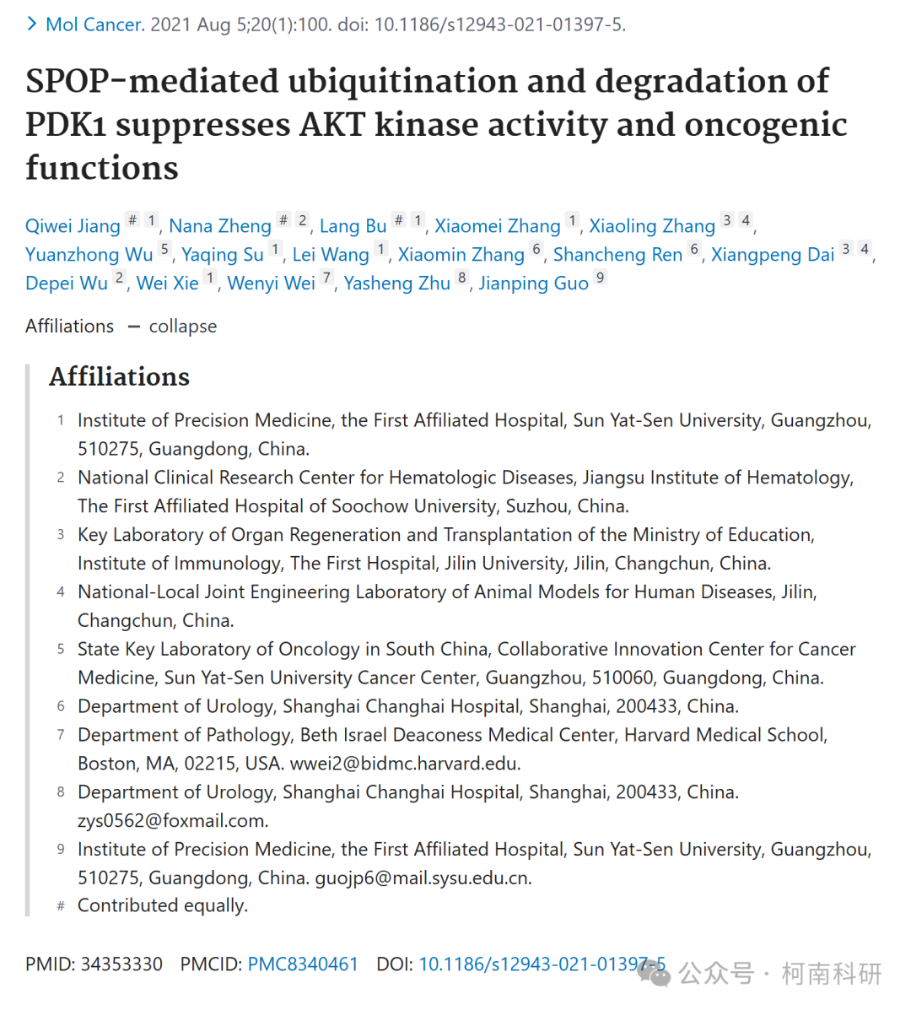

发表期刊

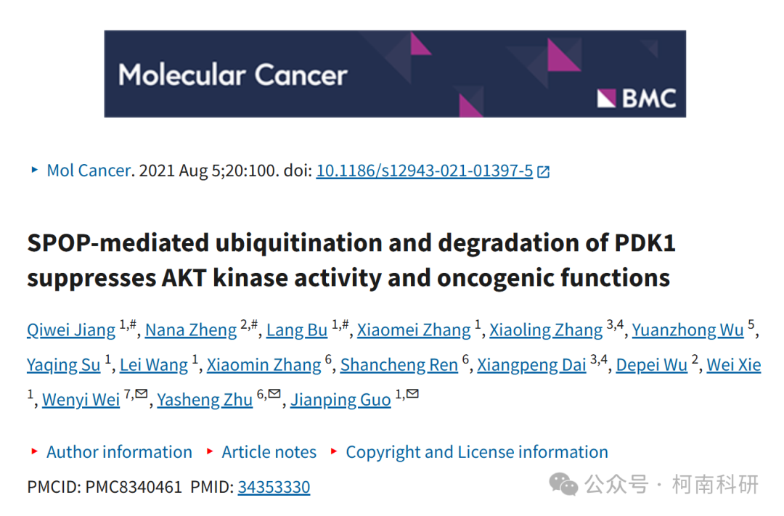

质疑内容

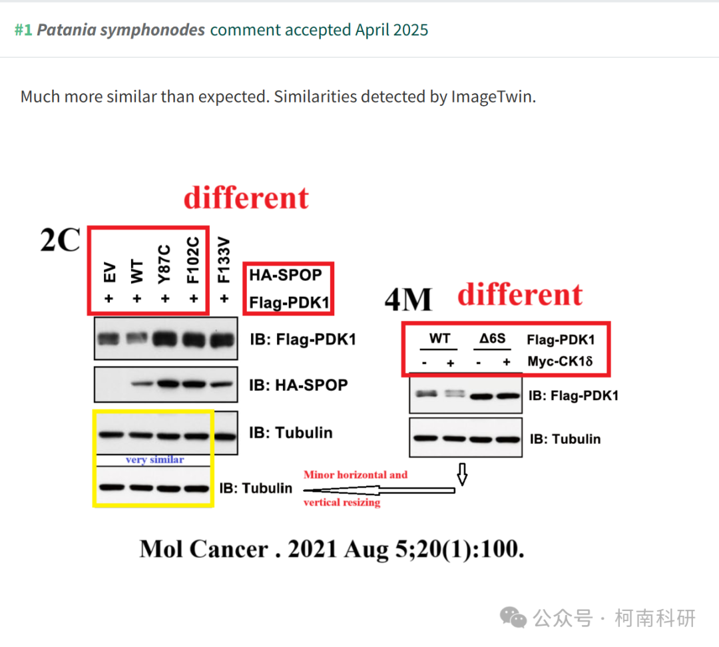

作者回应

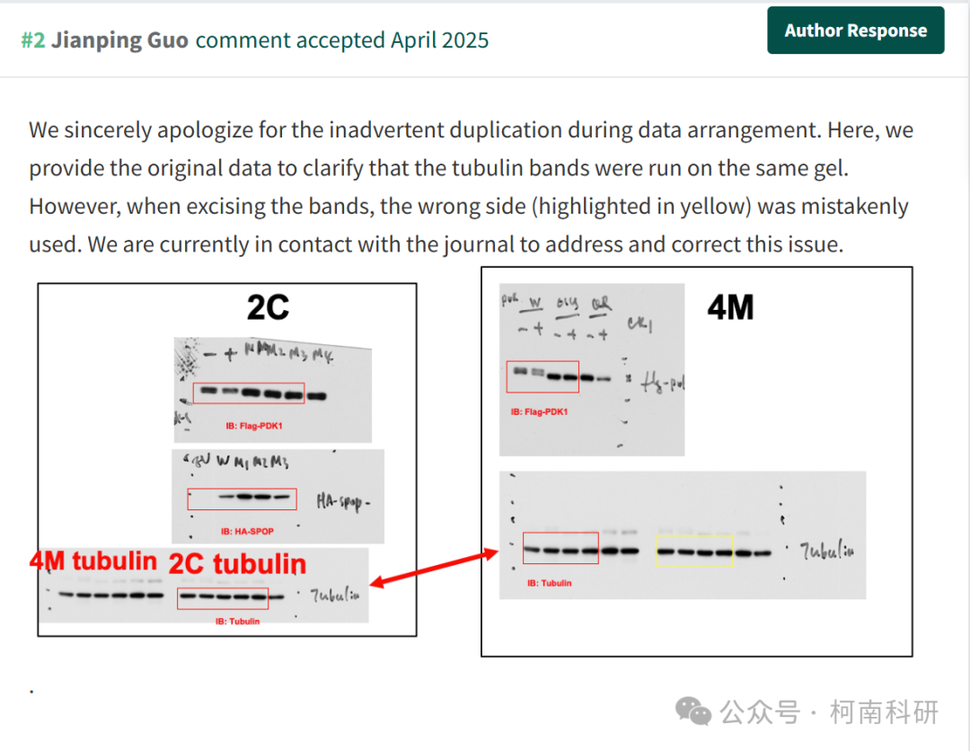

参考信息：https://pubpeer.com/publications/486C043FD758A2D69C5529E02FCF8A

免责声明：信息来源于Pubpeer、Pubmed及相关期刊，提及人名均为音译！

对于文章内容的真实性、完整性、及时性本公众号不做任何保证或承诺，仅供读者参考！

如有侵权，请及时联系公众号后台！

**END**

**柯南科研  
关注最新科研生态，追踪撤稿文量，营造良好科研氛围**

